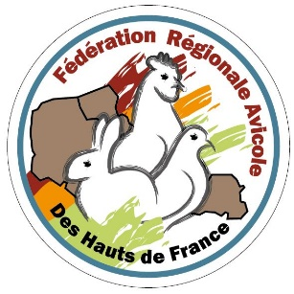
La Fédération Régionale Avicole des Hauts de France a été fondée le 15 juin 1991

BUT :

- L’étude, le développement, la vulgarisation, l’encouragement de toutes les activités concernant les élevages avicoles, cunicoles, colombicoles ainsi que toutes autres élevages de petits animaux et oiseaux d’ornement.
- La sauvegarde et l’élevage des espèces protégées,
- L’étude et la vulgarisation des procédés d’élevage et de production,
- La coordination de l’action des sociétés et clubs spécialisés déclarés
- La Fédération avec le soutien des Espaces Naturels Régionaux des Hauts de France, Centre Régional des Ressources génétiques, publie l’annuaire Avicole, récompense par un trophée les races Régionales.
Réalise en concertation avec ses membres le calendrier des expositions,

BULLETIN D’ADHESION

Veuillez noter mon adhésion à la Fédération Régionale Avicole des Hauts de France

2023
Nom de la Société ou Club : _____________________________________________________________________

Nom du Président : ____________________________________________________________________________

Adresse : ____________________________________________________________________________________

Mail : ______________________________________________ Tél : ____________________________________

Montant de la Cotisation : _______________ Chèque Numéro : ________________________________________

Extrait des Statuts article 5 : Pour être membres, il faut être agrée par le Conseil d’Administration et payer une cotisation dont le montant est fixé par l’Assemblée Générale. (25,00 €)

Toute demande d’adhésion devra être accompagnée des documents suivants :
Composition du Conseil d’Administration et du Bureau.

- Déclaration en Préfecture, Parution au journal officiel, Statuts, Règlement intérieur,

Contacts :
Président Secrétaire Site AVIFEDE Trésorière
CASTIEN Yvon PALUCH Colette LIEVIN Maurice DUBUISSON Sophie
184, Avenue Arthur Notebart 24 ter, rue de Retuy 8, Chatel Petit Handicourt 160, Avenue A Notebart
59160 LOMME 62138 VIOLAINES 80290 AGNIERES 59160 LOMME
03 20 92 62 48-06 84 92 95 20 06 44 80 00 95 09 79 64 02 25 03 20 09 72 83
yvon.castien@orange.fr colettepaluch@orange.fr maurice.lievin@orange.fr jfsct@numericable.fr
Mise à Jour 10 janvier 2023

